КОРРЕКЦИЯ ПОЧЕРКА: ПОЛЕЗНЫЕ СОВЕТЫ РОДИТЕЛЯМ ШКОЛЬНИКОВ
26.05.2014
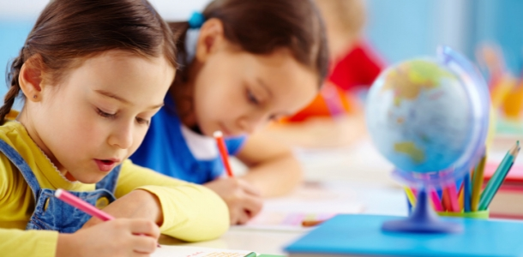
- Мы в Vkontakte

- Мы в Facebook

- Мы в Instagram

Ваш юный школьник вот-вот перейдет в следующий класс, а каракули в его тетрадях до сих пор сложно разобрать? Возможно, сложности с красивым написанием букв были и у вас в детстве, ведь многие из нас корпели над тетрадками по письму, переписывая упражнения так, чтобы было красиво.
Конечно, сейчас мы редко пишем что-то «от руки», разве что список продуктов, которые нужно купить в магазине, или записку ребенку, с напоминанием, что ему нужно взять с собой в школу – основная часть эпистолярного общения перешла в область компьютерного набора текста. Но это у взрослых, а что же делать ребенку, если учитель, проверяя его тетради, не понимает, что там написано, и снижает оценки за почерк?
В чем причина плохого почерка у ребенка и как с этим можно бороться, давайте попробуем понять в нашем сегодняшнем материале.
Обозначаем цель и средства
Откройте тетради своего любимого ученика. Что именно в написанном вас тревожит больше всего? Это может быть «грязь» в виде многочисленных помарок, наведений и перечеркиваний, наклон букв «вразнобой», перепутанные или пропущенные буквы. Выделите «цель» и начинаем работу!
Сразу оговоримся, что если слова нормально читаются и в тексте, написанном ребенком, нет серьезных грамматических ошибок, то вряд ли стоит переживать, возможно, почерк ребенка просто не дотягивает до определенных канонов перфекционистов-родителей. Конечно, приятно держать в руках тетрадку, страницы которой заполнены ровными и красивыми буквами, однако, разве мы любим своих детей за то, что они красиво пишут?
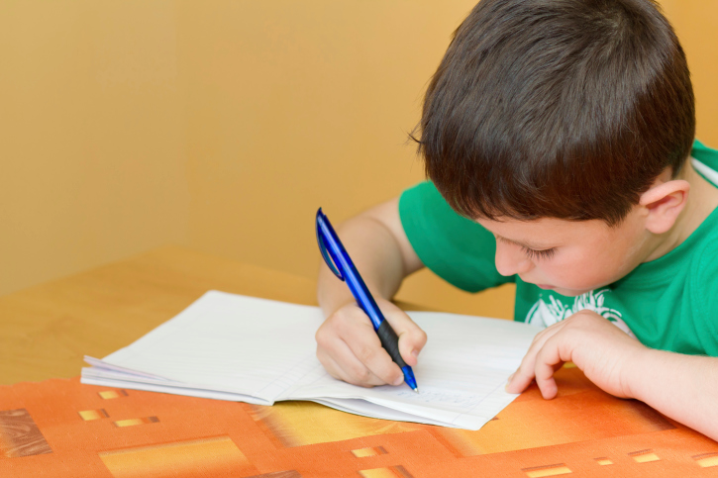
Психолог Наталья Карабута рассказывает: «Если ребенок при письме сильно давит на ручку, отвлекается, хочет побыстрее написать лишь бы как и заняться своими делами – все это является признаком повышенной тревожности, которая, безусловно, не делает детский почерк лучше. Однако школьные каракули вряд ли станут образцом для подражания, если над ребенком, как «дамоклов меч», будет стоять грозный родитель, отчитывающий за каждое неправильное соединение. И это вполне объяснимо, под воздействием подобного прессинга тревожность ребенка только увеличится, а вот вера в собственные силы – серьезно пострадает. Вспомните себя, иногда ответственное задание никак не получается, а подготовленное выступление стремится к провалу, потому что вы тушуетесь под грозным оценивающим взглядом руководителя, будучи даже абсолютно уверенным в своих знаниях и умениях. Что же можно говорить о ребенке, у которого взрослые таким «церберским» поведением формируют зажатость, комплекс неполноценности и абсолютную нелюбовь к письму как таковому. Помните, необходимым фактором для того, чтобы ребенок смог выработать красивый почерк является родительское терпение и понимание».
Итак, вооружаемся терпением и пониманием и начинаем тренировочные занятия.
Средств и способов, которые помогут улучшить почерк ребенка достаточно много, давайте остановимся на некоторых их них подробнее.
Укрепляем руку
Красивый почерк во многом зависит от твердости детской руки. Проблема плохого почерка, например, у первоклассника состоит именно в том, что у ребенка нет достаточной практики в работе руками и пальчиками.
Сделать руку твердой, пальчики более умелыми и выносливыми, а также выработать хороший и правильный нажим помогут:
- различные техники рисования,
- штриховка,
- рисование фигуры по точкам,
- лепка,
- игра с мелкими деталями (конструктор, мозаика).
При подготовке к школе советуем уделять больше внимания именно рисованию цветными карандашами, лепке платилина и штриховке, а не самостоятельному освоению чистописания. Эти занятия помогут укрепить детскую ручку и быстрее освоить красивое письмо.
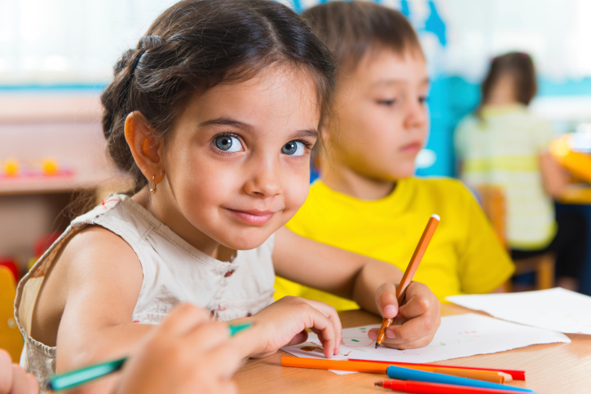
Читай также: О чем расскажет детский почерк?
Расслабляем руку
Малыш слишком сильно давит на ручку? Необходим расслабляющий массаж. И иногда не только рук или плечевого пояса, а и всего тела. В комплекс терапии могут входить расслабляющие ванны, аромотерапия, больше «обнимашек» в течение дня.
А еще постарайтесь вселять в ребенка как можно больше уверенности в безусловной родительской любви, сильный нажим говорит о внутренней тревожности. Чтобы расслабить тревожного малыша попробуйте тренироваться дома не в стандартных рабочих тетрадях, а в красивых удобных больших блокнотах с героями любимых мультфильмов. В такой компании ребенку будет легче расслабиться и проблемы с нажимом постепенно сойдут на нет.
Учим красоте
Еще один прием – прививаем школьнику восприятие красоты букв. Ведь в нашем компьютерном мире маленькому человеку с логическим складом ума достаточно сложно понять, зачем нужно красиво писать, эпистолярный жанр нынче не в моде.
Для этого возьмите лист формата А4 и пусть ребенок рисует во всю ширь сложные для него буквы, буквосочетания и по-разному раскрашивает их. Попробуйте собрать из таких красиво написанных букв какую-то фразу, например «С Днем рождения» или «Доброе утро». Несколько подобных сюжетов помогут ребенку утвердиться в мысли, что стараться ради красивого почерка стоит.
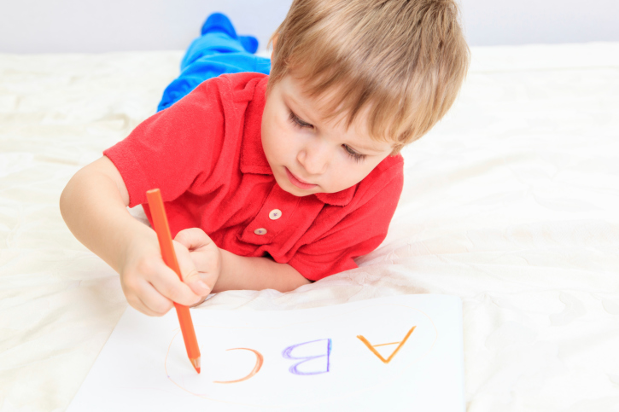
Время и количество
Время, которое вы выделяете для работы по улучшению почерка и количество тренировочных упражнений должно быть дозированным. Не стоит ожидать от ребенка позитивных результатов, если каждый вечер вместо прогулок и общения вы будете заставлять его часами раз за разом переписывать различные тексты.
15-20 минут занятий в день вполне достаточно, к тому же ученик 1-3 класса вряд ли будет способен более длительное время концентрировать на занятии свое внимание, чтобы качетсвенно выполнить посталвенную задачу.
Пишите тексты объемом не более 4-6 строк и обращайте внимание на суть того, что переписывает ребенок. Если содержание будет интересным, красиво написать такой текст ребенку поможет эмоциональная составляющая процесса.
Увлекаться количеством переписанного текста не стоит, из-за неравномерной нагрузки на мышцы руки у ребенка может возникнуть боль в кисти, плече и шее. Вспомните, как во время лекций в институте вам, не смотря на усталость, приходилось больше часа писать за преподавателем, так что по окончании лекции усталость чувствовалась во всем теле, а среднем пальце красовалась вмятина от ручки. Ужасное ощущение, правда? Не стоит подвергать подобным страданиям своего школьника, вы ведь не хотите, чтобы спазмы в руке начинались у него при одном только взгляде на тетрадку.
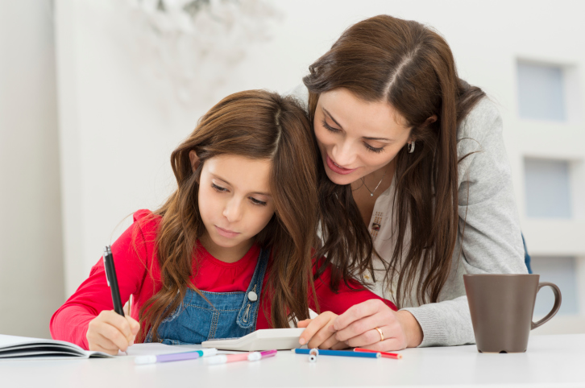
Наша мама-форумчанка mexx рассказывает: «У дочки достаточно корявый почерк, но я не заморачиваюсь. Она в математике не всегда может провести ровную линию, хорошо, что геометрию они под линейку чертят. У нас папа тоже с отвратительным, просто ужасным почерком - дочка похоже, в папу... Писать ровно и красиво буквы у нее не получалось ни в 1-м классе, ни в 4-м. Насиловать ребенка переписыванием - издевательство, она и так от письма очень уставала - для нее написать страницу это был подвиг. Сейчас пишет быстро, но неровно, учится хорошо, причем наша учительница говорит, что у нее еще не самый худший почерк в классе. В классе есть дети, которые пишут так, что хоть на выставку - а в устных ответах тупят, и контрольные своим каллиграфическим почерком пишут на 7-8... а моя хоть и грязно-криво, но на 10, собственно этим себя и успокаиваю».
Читай также: Узнай, от чего зависит почерк ребенка
Поза и рабочее место
Безусловно, важно следить за тем, в какой позе сидит ребенок во время письма. И если увидеть, как этот процесс происходит в школе достаточно сложно, проследить за тем, насколько правильно он сидит дома – возможно. Обратите внимание ребенка, что при письме нельзя подгибать одну ногу под себя, также ровной должна быть спина, голова слегка наклонена, локти не отрываются от стола, необходим правильный наклон тетради, при этом ее середина должна быть все время направлена к середине груди.
Также не забывайте следить за тем, чтобы ребенок правильно держал пальцами ручку. Поговорите с учителем, если вам не удается уговорить маленького упрямца взять свой школьный инструмент так, как будет легче, возможно пересмотреть свое отношение к замечаниям и взять ручку правильно ребенку поможет авторитетный совет учителя.
Многие родители покупают ребенку для домашнего рабочего места крутящий стул, который, за счет свое подвижности, также может создавать сложности с почерком. Если ребенок достаточно живой и подвижный, ему сложно усидеть на стуле без движения. Каждое движение маленькой попы или дергание ногами приводит в движение крутящий стул, колеблется все тело, вследствие чего рука дрожит и дергается. Красиво писать в такой ситуации постоянного движения достаточно сложно, поэтому лучше приобрести обычный стул на ножках, без колесиков и возможности крутиться. Не забывайте о том, что и стол должен быть достаточным по ширине и длине, чтобы ребенок мог поместить на нем тетрадь и учебник.
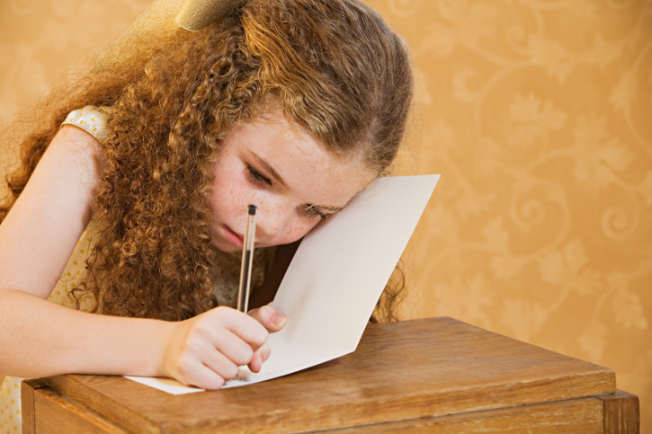
Экспериментируйте с ручкой
Возможно, вы никогда об этом не задумывались, но то, насколько легко пишет ручка, особенно в еще не очень умелых детских пальчиках, серьезно влияет на качество почерка.
Взрослому человеку сложно понять суть процесса, ведь у нас рука уже поставлена, нажим выработан, да и сил больше, а вот для ребенка этот нюанс становится иногда очень важным фактором. Ведь письмо шариковой ручкой предполагает постоянное мышечное напряжение.
Поэтому возьмите за правило: покупать школьные ручки стоит обязательно с маленьким школьником. В отделе канцтоваров не стесняйтесь, давайте ребенку пробовать писать всеми ручками, которые ему понравились, пусть выберет ту, с которой, как ему кажется, буквы пишутся легче.
Убедитесь, что ручка не царапает, не цепляет, не скребет бумагу, если учитель не против, купите гелевую, если ребенку ей удобнее писать. Ученика 4-5 класса уже вполне можно познакомить и с таким представителем стиля ретро как перьевая ручка. Стильный атрибут подарит ребенку ощущение собственной уникальности, статусности, ведь если пишешь такой ручкой, уже не хочется торопиться, меняется само отношение к процессу написания букв, делая почерк красивее и ровнее.
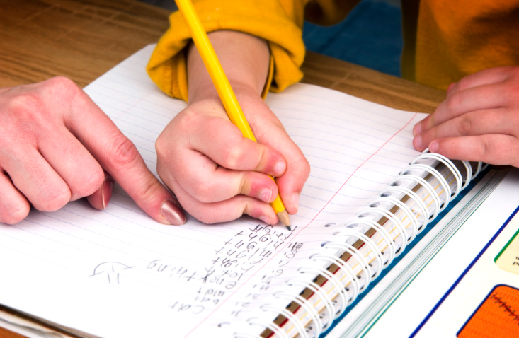
Работаем над элементами
Если ребенок неправильно соединяет и пишет определенные элементы, стоит обратить внимание именно на их отработку.
Подбирайте слова и тексты с использованием «неукротимых» букв и сочетаний, чтобы процесс разработки был наиболее точечным.
Приобретите прописи и начните писать крючочки и палочки, а затем тренируйтесь «сплавлять» их в буквы. В прописях прочерчены косые линии, а также есть возможность обводить буквы по точечным контурам.
Обращайте внимание ребенка на соблюдение строчки, тренируйтесь, чтобы буквы не вылезали за ее пределы, были более-менее одинаковыми по размеру.
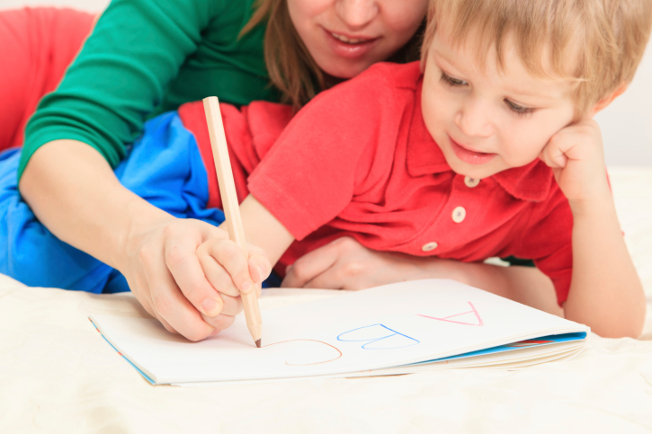
Обмозгуем решение
Конечно, не всегда плохой почерк – проблема невнимательности, чаще всего, у маленького школьника еще недостаточно развита взаимосвязь мышления и мелкой моторики, ему еще очень сложно перевести информацию, содержащуюся в мозгу, в определенную систему знаков. Эта проблема может исчезнуть с взрослением и налаживанием нейронных связей.
За обучение чтению и письму отвечает левое полушарие мозга – абстрактно-логическое, задача правого – развитие интуиции и образного мышления. Сказываться на обучении письму могут взаимодействий между полушариями.
Трудности с красивым почерком могут наблюдаться у левшей, особенно переученных, а также людей, одинаково хорошо владеющих как правой, так и левой рукой. Однако при определенной коррекционной работе и такие проблемы можно преодолеть. В работе с такими детьми главное постараться обращать внимание не на то, что не получилось, а наоборот, как те или иные слова или даже буквосочетания ребенок написал правильно и красиво.
Наша мама-форумчанка Натали рассказывает: «Когда сын пошел в первый класс и учился писать, то, что у него получалось, сложно было назвать почерком. Каракули какие-то... Мы тренировались, потихоньку выписывались, а еще мне понравилось, что у них в школе учительница, не подчеркивала красным то, что не получилось, а помечала зеленым те сочетания, которые были, так сказать, наиболее близки к идеалу. Мы в этом же стиле продолжили и дома работать. Сын писал, а я обводила те сочетания, которые мне понравились. И пусть их изначально было 1-2 на всю строчку, но он видел, что есть к чему стремиться и очень радовался, когда с каждым разом у него получалось все лучше и лучше».
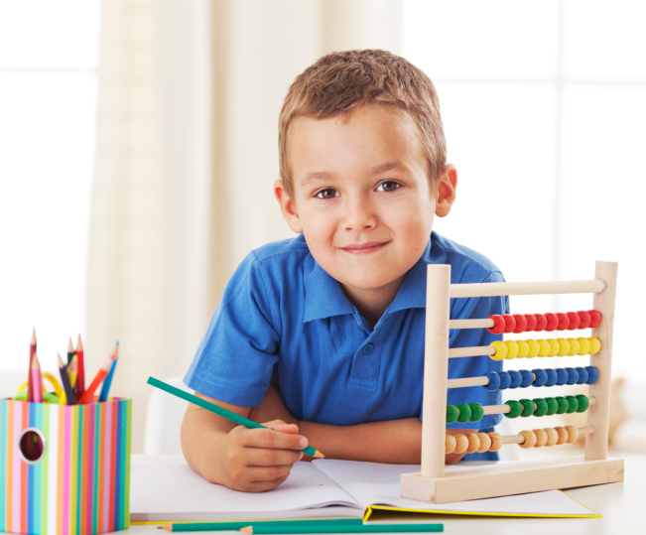
Проблемы с почерком могут быть сигналом различных расстройств как неврологического так и психологического характера, и, конечно, на это стоит обращать внимание, особенно если страдает успеваемость ребенка, есть сложности с обучением и развитием.
Но если у вашего школьника не очень красивый почерк, однако, он хорошо запоминает, правильно логически мыслит, пишет без ошибок и приносит хорошие оценки, возможно, к такому положению дел стоит относиться спокойнее.
Ведь, согласитесь, не всегда важно, насколько красиво написаны буквы или цифры, главное, чтобы в них были смысл и логика.

